**Praktik UAS Ecommerce**

**DOSEN PENGAMPU : Mudawil Qulub M.Kom**



**Disusun Oleh:**

* + 1. Muhammad Afriza Pratama (2301010281)
    2. Syahrul Karunia Pradana (2301010242)
    3. Syahril Karunia Pratama (2301010243)

# UNIVERSITAS BUMIGORA

# ILMU KOMPUTER

# 2024

# KATA PENGANTAR

Segala puji dan syukur penulis panjatkan kepada Tuhan Yang Maha Esa atas limpahan rahmat dan karunia-Nya, yang memungkinkan penulis menyelesaikan laporan kuliah dengan judul "Praktik UAS Ecommerce".Laporan ini merupakan hasil upaya penulis untuk memenuhi salah satu persyaratan dalam mata kuliah Ecommerce. Dalam tulisan ini, kami membahas tentang pembuatan Ecommerce melalui wordpress serta tata cara memulai bisnis online.

Dengan perkembangan teknologi digital yang pesat, e-commerce telah menjadi salah satu sektor yang paling dinamis dalam dunia bisnis saat ini. Melalui praktik ini, saya memperoleh pengalaman berharga dalam merancang dan mengembangkan sebuah platform e-commerce menggunakan WordPress. Platform ini tidak hanya memberikan kemudahan dalam membangun toko online, tetapi juga menawarkan berbagai fitur yang dapat disesuaikan untuk memenuhi kebutuhan bisnis modern. Laporan ini menguraikan langkah-langkah praktis yang saya ambil dalam proses ini, serta refleksi atas tantangan dan solusi yang saya temui selama praktik ini. Semoga laporan ini bermanfaat sebagai panduan dan inspirasi untuk pengembangan e-commerce di masa mendatang.

# DAFTAR ISI

KATA PENGANTAR .i

DAFTAR ISI .ii

BAB 1 PENDAHULUAN ………………………………………………………………..iii

1. E-Commerce Melalui Wordpress**………………………………………………….. 4**
2. Social Media Marketing Di Instagram **4**
3. Tujuan Dan Ruang Lingkup Laporan **4**

BAB II ISI………………………………………………………………………………...5

1. Latar Belakang**............................................................................................................5**
2. Rumusan Masalah**.......................................................................................................5**
3. Tujuan**.........................................................................................................................5**
4. Manfaat**.......................................................................................................................6**

BAB III Pembahasan…………………………………………………………………….1

1. Apa itu Seo?**................................................................................................................8**
2. Komponen Utama Seo**................................................................................................8**
3. Layanan Hosting**........................................................................................................11**
4. Apa Itu Domain?**........................................................................................................13**
5. [Jenis-Jenis TLD (Top Level Domain)**………………………………………………14**](#_Jenis-Jenis_TLD_(Top-Level)
6. Pengaruh Domain Pada Hosting**……………………………………………………15**

**BAB IV Persiapan Awal Pembuatan Website………………………………………….16**

1. Pembelian Layanan Hosting**………………………………………………………..16**
2. Pembelian Nama Domain**…………………………………………………………..18**
3. Instalasi Wordpress Menggunakan Softaculous**……………………………………20**

# BAB I

# PENDAHULUAN

#### **1.1 E-commerce melalui WordPress**

E-commerce atau perdagangan elektronik telah mengubah lanskap bisnis global dengan cara yang signifikan. Di era digital saat ini, platform e-commerce menjadi sarana utama bagi perusahaan untuk menjual produk dan layanan mereka secara online. WordPress, sebagai salah satu platform content management system (CMS) yang paling populer, menawarkan solusi yang powerful dan fleksibel untuk membangun dan mengelola toko online. Dengan kemampuan untuk mengintegrasikan berbagai plugin dan tema khusus e-commerce, WordPress memungkinkan pemilik bisnis untuk dengan mudah mengatur inventaris, memproses pembayaran, dan mengoptimalkan pengalaman pengguna.

#### **1.2 Social Media Marketing di Instagram**

Instagram telah menjadi salah satu platform media sosial yang paling dominan dalam strategi pemasaran digital saat ini. Dengan lebih dari satu miliar pengguna aktif bulanan, Instagram menawarkan potensi besar untuk memperluas jangkauan merek, meningkatkan interaksi dengan konsumen, dan meningkatkan penjualan produk melalui konten visual yang menarik dan fitur-fitur seperti Instagram Shopping. Social media marketing di Instagram tidak hanya tentang membangun kehadiran merek, tetapi juga tentang mengembangkan komunitas yang terlibat dan loyal melalui konten kreatif, kolaborasi dengan influencer, dan penggunaan strategi hashtag yang efektif.

#### **1.3 Tujuan dan Ruang Lingkup Laporan**

Laporan ini bertujuan untuk menjelaskan proses praktik dalam pembuatan sebuah platform e-commerce menggunakan WordPress, serta penerapan strategi pemasaran melalui Instagram. Pada bab-bab berikutnya, akan dibahas langkah-langkah praktis dalam mengimplementasikan kedua elemen ini, termasuk pemilihan plugin dan tema WordPress yang tepat, integrasi Instagram Shopping, pengaturan strategi konten visual, dan pengukuran performa kampanye pemasaran di Instagram.

# BAB II

# ISI

#### **2.1 Latar Belakang**

Perkembangan teknologi informasi dan internet telah mengubah cara tradisional bisnis beroperasi. E-commerce atau perdagangan elektronik menjadi solusi yang semakin diminati oleh perusahaan untuk memperluas pasar dan meningkatkan penjualan secara global. Platform e-commerce seperti WordPress memberikan kemudahan bagi pengusaha untuk membangun toko online tanpa memerlukan keahlian teknis yang mendalam. Sementara itu, social media marketing, khususnya di platform Instagram, menawarkan sarana efektif untuk membangun brand awareness dan meningkatkan interaksi dengan konsumen melalui konten visual yang menarik.

#### **2.2 Rumusan Masalah**

Dalam konteks ini, beberapa pertanyaan yang muncul adalah:

* **Bagaimana langkah-langkah praktis dalam membangun dan mengelola platform e-commerce menggunakan WordPress?**
* **Strategi apa yang dapat diimplementasikan untuk meningkatkan keamanan WordPress dalam konteks e-commerce?**
* **Bagaimana cara meminimalkan waktu muat halaman tanpa mengurangi kualitas konten?**
* **Bagaimana performa situs dipengaruhi oleh jenis hosting yang digunakan?**

#### **2.3 Tujuan**

* **Membuat Panduan Implementasi**: Mengembangkan panduan praktis untuk membangun dan mengelola platform e-commerce menggunakan WordPress. Panduan ini mencakup langkah-langkah teknis serta tips dan trik untuk memaksimalkan fungsionalitas dan efektivitas toko online.
* **Meningkatkan Keamanan Platform**: Meneliti dan merumuskan strategi yang efektif untuk meningkatkan keamanan situs WordPress, khususnya dalam konteks e-commerce, guna melindungi data pelanggan dan transaksi online dari ancaman keamanan.
* **Optimisasi Performa Situs**: Menjelajahi metode untuk mengoptimalkan waktu muat halaman pada situs e-commerce tanpa mengorbankan kualitas konten, termasuk penggunaan alat dan teknik optimisasi gambar seperti Pinga Image Optimizer.
* **Analisis Hosting yang Optimal**: Mengevaluasi dan menganalisis berbagai jenis layanan hosting untuk menentukan opsi hosting yang paling efektif dalam mendukung performa dan stabilitas situs e-commerce berbasis WordPress.
* **Strategi Social Media Marketing**: Mengembangkan strategi pemasaran melalui media sosial, khususnya Instagram, untuk meningkatkan brand awareness dan keterlibatan konsumen melalui konten visual yang menarik dan relevan.

#### **Manfaat**

Laporan ini memiliki berbagai manfaat signifikan bagi pengusaha, pengembang, dan praktisi e-commerce yang ingin menggunakan WordPress sebagai platform untuk membangun dan mengelola toko online mereka. Pertama, laporan ini memberikan panduan praktis yang memudahkan pengusaha dalam mengimplementasikan dan mengelola toko online tanpa perlu memiliki keahlian teknis mendalam. Panduan ini tidak hanya mempermudah proses pembangunan toko online, tetapi juga membantu dalam meningkatkan efisiensi operasional, sehingga pengusaha dapat menghemat waktu dan usaha.

Selain itu, laporan ini juga fokus pada peningkatan keamanan platform e-commerce berbasis WordPress. Dengan strategi keamanan yang dirumuskan, pengusaha dapat melindungi data pribadi dan informasi transaksi pelanggan dari ancaman keamanan, meningkatkan kepercayaan konsumen terhadap toko online mereka. Keamanan yang lebih baik ini penting untuk membangun hubungan jangka panjang dengan pelanggan dan memastikan keberlanjutan bisnis.

Laporan ini juga memberikan manfaat dalam hal optimisasi performa situs e-commerce. Melalui berbagai metode yang dibahas, pengusaha dapat mengurangi waktu muat halaman situs mereka tanpa mengorbankan kualitas konten. Ini penting untuk memberikan pengalaman berbelanja yang lebih baik kepada pelanggan, yang pada gilirannya dapat meningkatkan retensi pelanggan dan konversi penjualan. Situs yang cepat dan responsif juga lebih disukai oleh mesin pencari, yang dapat meningkatkan peringkat SEO dan visibilitas online.

Pemilihan hosting yang tepat adalah manfaat lain yang ditawarkan oleh laporan ini. Evaluasi mendalam mengenai berbagai jenis layanan hosting membantu pengusaha memilih opsi hosting yang mendukung kinerja dan stabilitas situs yang optimal. Ini tidak hanya mendukung operasional bisnis yang lancar tetapi juga membantu pengusaha mengoptimalkan anggaran mereka dengan memilih layanan hosting yang paling sesuai dengan kebutuhan mereka.

Dalam konteks pemasaran digital, laporan ini memberikan strategi pemasaran media sosial yang efektif, khususnya melalui Instagram. Dengan memanfaatkan strategi yang dibahas, pengusaha dapat meningkatkan brand awareness dan keterlibatan konsumen melalui konten visual yang menarik dan relevan. Hal ini penting untuk memperkuat kehadiran online dan membangun hubungan yang lebih dalam dengan audiens mereka.

Terakhir, laporan ini juga menekankan pentingnya optimisasi gambar untuk menjaga kualitas visual tanpa mengurangi performa situs. Penggunaan alat seperti Pinga Image Optimizer memungkinkan pengusaha untuk mengurangi ukuran file gambar sambil tetap mempertahankan kualitas visual yang tinggi, sehingga konten tetap menarik dan performa situs tetap optimal. Secara keseluruhan, laporan ini memberikan solusi yang komprehensif dan praktis untuk mendukung pertumbuhan dan kesuksesan platform e-commerce berbasis WordPress, dengan fokus pada keamanan, performa, dan efektivitas pemasaran digital.

# BAB III

# PEMBAHASAN

#### **Apa itu Seo?**

SEO atau Search Engine Optimization adalah proses meningkatkan visibilitas dan peringkat situs web atau halaman web di hasil pencarian mesin pencari seperti Google. Tujuan utama SEO adalah untuk membuat situs web muncul lebih tinggi dalam hasil pencarian, yang dapat menghasilkan lebih banyak lalu lintas organik (non-bayar).

#### **Komponen Utama Seo**

1. SEO On-Page

* Penelitian Kata Kunci (Keyword Research): Menentukan kata kunci yang relevan dan sering dicari oleh pengguna yang berhubungan dengan konten situs Anda.
* Pengoptimalan Konten (Content Optimization): Menggunakan kata kunci yang telah ditentukan dalam konten dengan cara yang alami dan tidak berlebihan. Ini termasuk di dalam judul, deskripsi, dan teks utama.
* Penggunaan Tag HTML:
  + Title Tag: Tag HTML yang menentukan judul halaman web dan muncul di hasil pencarian.
  + Meta Descriptions: Deskripsi singkat yang muncul di bawah judul di hasil pencarian.
  + Header Tags (H1, H2, H3, dst.): Digunakan untuk membagi konten menjadi bagian-bagian yang terstruktur.
* Optimasi Gambar: Menggunakan tag alt pada gambar dan memastikan ukuran file gambar tidak memperlambat kecepatan halaman.
* Internal Linking: Menghubungkan halaman-halaman di dalam situs untuk membantu pengguna dan mesin pencari menemukan dan memahami lebih banyak konten.
* Kecepatan Halaman (Page Speed): Mengoptimalkan waktu muat halaman untuk memberikan pengalaman yang lebih baik kepada pengguna.

1. SEO Off-Page

* Backlinks: Mendapatkan tautan dari situs lain ke situs Anda. Backlink dari situs yang memiliki otoritas tinggi dapat meningkatkan peringkat situs Anda.
* Social Signals: Aktivitas sosial media yang merujuk ke situs web Anda dapat mempengaruhi peringkat meskipun tidak secara langsung.
* Brand Mentions: Referensi atau penyebutan nama brand Anda di situs lain, yang dapat membantu meningkatkan visibilitas dan otoritas.

1. Teknikal SEO

* Struktur URL: Membuat URL yang bersih dan deskriptif.
* Mobile-Friendliness: Memastikan situs web Anda responsif dan berfungsi baik pada perangkat seluler.
* Sitemap XML: File yang membantu mesin pencari memahami struktur situs web Anda dan menemukan semua halaman.
* Robots.txt: File yang memberi instruksi kepada mesin pencari tentang halaman mana yang harus dan tidak boleh diindeks.
* SSL/HTTPS: Mengamankan situs dengan HTTPS untuk membangun kepercayaan dan meningkatkan keamanan data dan website.

1. SEO Lokal

* Google My Business (GMB): Mengklaim dan mengoptimalkan profil bisnis Anda di Google untuk pencarian lokal.
* NAP (Name, Address, Phone Number): Konsistensi informasi bisnis di seluruh web.
* Review dan Rating: Mendapatkan ulasan positif dari pengguna untuk meningkatkan reputasi lokal Anda.

1. Faktor-Faktor yang Mempengaruhi SEO

* Relevansi Konten: Konten harus sesuai dengan kata kunci yang dicari dan kebutuhan pengguna.
* Kualitas Konten: Konten yang informatif, bermanfaat, dan unik cenderung mendapatkan peringkat lebih tinggi.
* Pengalaman Pengguna (User Experience/UX): Situs yang mudah digunakan dan dinavigasi memberikan pengalaman yang lebih baik kepada pengguna.
* Otoritas Situs: Ditentukan oleh jumlah dan kualitas backlink yang mengarah ke situs Anda.
* Kecepatan Halaman: Situs yang memuat lebih cepat cenderung mendapatkan peringkat lebih tinggi.
* Kesesuaian dengan Ponsel (Mobile-Friendliness): Semakin banyak pengguna yang mengakses internet melalui ponsel, sehingga situs yang ramah ponsel lebih disukai oleh mesin pencari.
* Teknik SEO yang Diterapkan: Penggunaan teknik SEO yang benar-benar sesuai dengan pedoman mesin pencari.

1. Proses SEO

* Audit SEO: Mengevaluasi kondisi saat ini dari situs web untuk menemukan area yang perlu diperbaiki.
* Riset Kata Kunci: Menentukan kata kunci mana yang harus ditargetkan berdasarkan relevansi, volume pencarian, dan persaingan.
* Strategi SEO: Merencanakan langkah-langkah untuk mengoptimalkan situs.
* Implementasi: Melakukan perubahan teknis dan konten di situs web sesuai dengan strategi yang direncanakan.
* Pemantauan dan Analisis: Melacak kinerja situs menggunakan alat analisis seperti Google Analytics dan Google Search Console.
* Penyesuaian: Menyesuaikan strategi berdasarkan data dan kinerja situs untuk terus meningkatkan hasil.

1. Alat dan Sumber Daya SEO

* Google Analytics: Alat untuk melacak dan menganalisis lalu lintas situs web.
* Google Search Console: Alat untuk memahami bagaimana Google melihat situs Anda dan untuk mengidentifikasi masalah teknis.
* SEMrush/Ahrefs: Alat SEO yang menyediakan informasi tentang kata kunci, backlink, dan analisis pesaing.
* Yoast SEO/Rank Math: Plugin untuk WordPress yang membantu mengoptimalkan konten untuk SEO.
* Ubersuggest/Keyword Planner: Alat untuk penelitian kata kunci dan ide konten.

#### **Layanan Hosting**

Performa situs web sangat dipengaruhi oleh jenis hosting yang digunakan. Pemilihan hosting yang tepat dapat mempercepat waktu muat situs, meningkatkan stabilitas, dan menawarkan pengalaman pengguna yang lebih baik. Berikut adalah beberapa faktor penting terkait jenis hosting dan bagaimana mereka mempengaruhi performa situs:

1. Shared Hosting (Hosting Berbagi)

Banyak situs berbagi satu server dan sumber daya yang sama.

Pengaruh terhadap Performa:

* Kecepatan: Cenderung lebih lambat karena sumber daya dibagi di antara banyak pengguna. Jika satu situs di server menggunakan banyak bandwidth atau CPU, situs lain bisa terpengaruh
* Stabilitas: Bisa kurang stabil karena ketergantungan pada aktivitas situs lain di server yang sama.
* Skalabilitas: Terbatas, karena peningkatan lalu lintas bisa memerlukan upgrade ke paket hosting yang lebih tinggi.

1. VPS Hosting (Virtual Private Server)

Sumber daya server dibagi secara virtual, memberikan setiap pengguna bagian server mereka sendiri.

Pengaruh terhadap Performa:

* Kecepatan: Lebih cepat daripada shared hosting karena alokasi sumber daya yang lebih terdedikasi.
* Stabilitas: Lebih stabil karena pengguna lain tidak bisa langsung mempengaruhi alokasi sumber daya Anda.
* Skalabilitas: Bisa lebih mudah ditingkatkan dibanding shared hosting, tetapi masih ada batasan karena berbagi server fisik dengan pengguna lain.

1. Dedicated Hosting (Hosting Dedikasi)

Situs web mendapatkan seluruh server untuk dirinya sendiri.

Pengaruh terhadap Performa:

* Kecepatan: Sangat cepat karena tidak ada persaingan sumber daya dengan situs lain.
* Stabilitas: Sangat stabil karena kontrol penuh atas semua aspek server.
* Skalabilitas: Sangat skalabel tergantung pada kemampuan server, namun peningkatan lebih lanjut mungkin memerlukan penambahan server fisik lain.

1. Cloud Hosting

Menggunakan jaringan server untuk menyediakan sumber daya yang dapat diskalakan berdasarkan kebutuhan.

Pengaruh terhadap Performa:

* Kecepatan: Sangat cepat karena skala otomatis berdasarkan lalu lintas dan kebutuhan sumber daya.
* Stabilitas: Sangat stabil karena data dan sumber daya tersebar di beberapa server.
* Skalabilitas: Sangat skalabel, memungkinkan peningkatan sumber daya secara dinamis sesuai kebutuhan.

1. Managed Hosting

Hosting yang dikelola oleh penyedia layanan untuk memastikan kinerja dan keamanan optimal. Pengaruh terhadap Performa:

* Kecepatan: Biasanya dioptimalkan untuk kecepatan dan kinerja tinggi.
* Stabilitas: Sangat stabil karena pemantauan dan pemeliharaan rutin oleh penyedia layanan.
* Skalabilitas: Skalabilitas bergantung pada jenis infrastruktur hosting yang digunakan (bisa cloud atau dedicated).

1. Colocation Hosting

Pengguna memiliki server fisik tetapi menyewa ruang di pusat data.

Pengaruh terhadap Performa:

* Kecepatan: Tergantung pada kualitas server dan infrastruktur jaringan pusat data.
* Stabilitas: Stabilitas tergantung pada kualitas perawatan dan pengelolaan server oleh pengguna.
* Skalabilitas: Memerlukan investasi signifikan untuk peningkatan kapasitas, karena harus menambah atau mengganti perangkat keras.

1. Faktor Tambahan yang Mempengaruhi Performa Hosting

Lokasi Server:

* Jarak geografis antara server dan pengguna dapat mempengaruhi waktu muat situs. Server yang lebih dekat dengan pengguna akan memberikan waktu muat yang lebih cepat.
* Kualitas Jaringan: Kualitas dan kecepatan jaringan yang menghubungkan server ke internet memainkan peran penting. Penyedia hosting dengan jaringan yang lebih cepat dan andal akan memberikan performa yang lebih baik.
* Resource Allocation: Alokasi sumber daya seperti CPU, RAM, dan bandwidth akan mempengaruhi bagaimana situs menangani beban lalu lintas.
* Caching dan CDN (Content Delivery Network): Penggunaan teknologi caching dan CDN dapat mengurangi beban server dan mempercepat pengiriman konten ke pengguna di berbagai lokasi.
* Manajemen Server dan Pemeliharaan: Server yang dikelola dengan baik dan diperbarui secara rutin akan lebih sedikit mengalami downtime dan kinerja yang buruk.

#### **Apa Itu Domain?**

Domain adalah alamat unik yang digunakan untuk mengakses sebuah situs web di internet. Misalnya, dalam "www.example.com", "example.com" adalah domainnya. Domain ini biasanya terdiri dari dua bagian:

* Nama Domain: Bagian yang dapat dikustomisasi oleh pemilik, misalnya "example".
* Top-Level Domain (TLD): Ekstensi di akhir nama domain, seperti ".com", ".id", atau ".org".

#### **Jenis-Jenis TLD (Top-Level Domain)**

1. Generic Top-Level Domains (gTLDs)

gTLD adalah TLD yang bersifat umum dan dapat digunakan oleh siapa saja. Beberapa contoh gTLD yang paling umum adalah:

* **.com**: Singkatan dari "commercial", adalah domain yang paling populer dan sering digunakan untuk situs bisnis dan komersial.
* **.net**: Awalnya ditujukan untuk jaringan atau perusahaan infrastruktur internet, tetapi sekarang digunakan lebih umum.
* **.org**: Biasanya digunakan oleh organisasi non-profit atau lembaga amal.
* **.info**: Digunakan untuk situs web informatif.
* **.biz**: Diperuntukkan bagi bisnis atau penggunaan komersial.

1. Country Code Top-Level Domains (ccTLDs)

ccTLD adalah TLD yang ditetapkan untuk setiap negara atau wilayah teritorial. Mereka biasanya dua huruf dan mewakili lokasi geografis. Contoh:

* **.id**: Indonesia
* **.us**: Amerika Serikat
* **.uk**: Britania Raya
* **.au**: Australia

Ada juga variasi dari ccTLD yang bisa lebih spesifik, misalnya:

* **co.uk**: Sub-domain dari .uk yang biasa digunakan di Inggris.
* **.my.id**: Sub-domain dari .id untuk penggunaan personal di Indonesia.

1. New gTLDs

Seiring dengan perkembangan internet, banyak TLD baru yang telah ditambahkan untuk menyediakan lebih banyak pilihan dan fleksibilitas, contohnya:

* **.store**: Untuk toko online atau situs e-commerce.
* **.tech**: Untuk situs yang berhubungan dengan teknologi.
* **.blog**: Untuk situs web atau blog pribadi.
* **.app**: Untuk aplikasi dan layanan berbasis aplikasi.

#### **Pengaruh Domain Pada Hosting**

Hosting dan domain adalah dua komponen utama dari sebuah situs web. Meskipun mereka berfungsi secara independen, keduanya harus terhubung untuk situs web dapat diakses di internet.

# Bagaimana Domain Mempengaruhi Hosting?

1. Ketersediaan dan Lokasi:

Beberapa ccTLD memiliki batasan regional dan mungkin memerlukan hosting yang berlokasi di negara terkait. Misalnya, beberapa domain .id mungkin perlu menggunakan hosting yang berlokasi di Indonesia.

1. Kepercayaan dan Reputasi:

Pilihan TLD dapat mempengaruhi kepercayaan pengunjung terhadap situs Anda. Misalnya, **.com** sering dianggap lebih profesional dan tepercaya untuk bisnis internasional, sedangkan **.org** bisa lebih meyakinkan untuk organisasi non-profit.

1. SEO dan Target Pasar:

Google dan mesin pencari lainnya mempertimbangkan TLD sebagai faktor dalam menentukan relevansi geografis situs web. Misalnya, domain .id mungkin lebih relevan untuk pengguna di Indonesia. Ini bisa mempengaruhi peringkat SEO berdasarkan lokasi target pasar Anda.

1. Ketersediaan Nama Domain:

Beberapa TLD populer mungkin sudah penuh dengan nama domain yang diinginkan. Dalam kasus seperti itu, TLD baru atau alternatif seperti **.store** atau **.tech** bisa menjadi pilihan yang baik.

1. Kebutuhan dan Identitas Brand:

TLD khusus seperti .store atau .tech dapat memberikan identitas yang lebih jelas dan relevan dengan niche atau industri situs Anda.

**Contoh Kombinasi Hosting Dan Domain:**

**.com** dengan Hosting Internasional: Cocok untuk bisnis yang menargetkan audiens global.

**.id** dengan Hosting di Indonesia: Ideal untuk bisnis atau organisasi yang menargetkan pasar lokal di Indonesia.

**.store** dengan Hosting E-commerce: Bagus untuk toko online yang ingin membangun identitas sebagai platform penjualan.

**.my.id** dengan Hosting Personal: Tepat untuk blog pribadi atau situs web individu yang ingin menunjukkan identitas Indonesia.

# BAB IV

# Persiapan Awal Pembuatan Website

#### **Pembelian Layanan Hosting**

Pilih layanan hosting yang mendukung WordPress dan memiliki performa yang baik untuk e-commerce. Pastikan juga bahwa layanan hosting tersebut menyediakan dukungan teknis 24/7, memiliki uptime yang tinggi, dan mampu menangani lonjakan lalu lintas selama periode promosi atau penjualan besar. Pilihan hosting yang baik akan memastikan website e-commerce Anda berjalan lancar dan aman.

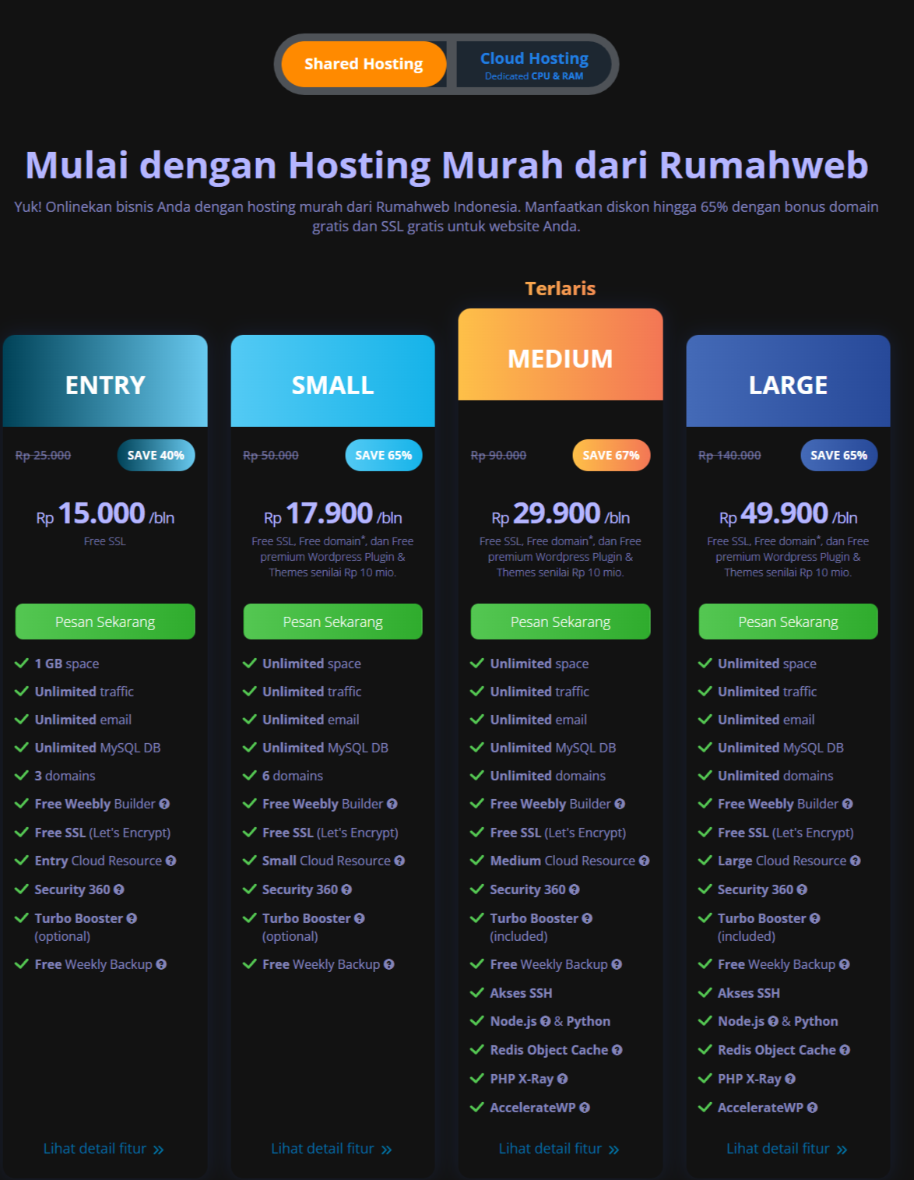

*Harga bisa berubah tergantung pilihan layanan hosting dan pilihan fitur.

*Gambar atau petunjuk di ambil melalui website [rumahweb.com](https://www.rumahweb.com/)

#### **Pembelian Nama Domain**

Pembelian nama domain adalah langkah penting dalam membangun kehadiran online untuk bisnis e-commerce Anda. Nama domain yang Anda pilih akan menjadi identitas digital dan alamat unik website Anda di internet. Oleh karena itu, memilih nama domain yang relevan dan mudah diingat sangat penting. Nama yang ideal seharusnya mencerminkan brand atau bisnis Anda secara jelas, mudah dieja, dan diingat oleh calon pelanggan. Penting juga untuk memeriksa ketersediaan nama domain yang Anda inginkan dengan menggunakan alat pencarian domain, serta mempertimbangkan variasi dan ekstensi domain yang sesuai, seperti .com, .net, atau ekstensi lokal seperti .co.id atau .id jika Anda berfokus pada pasar Indonesia. Ekstensi khusus seperti .store atau .shop juga dapat dipertimbangkan untuk toko online.

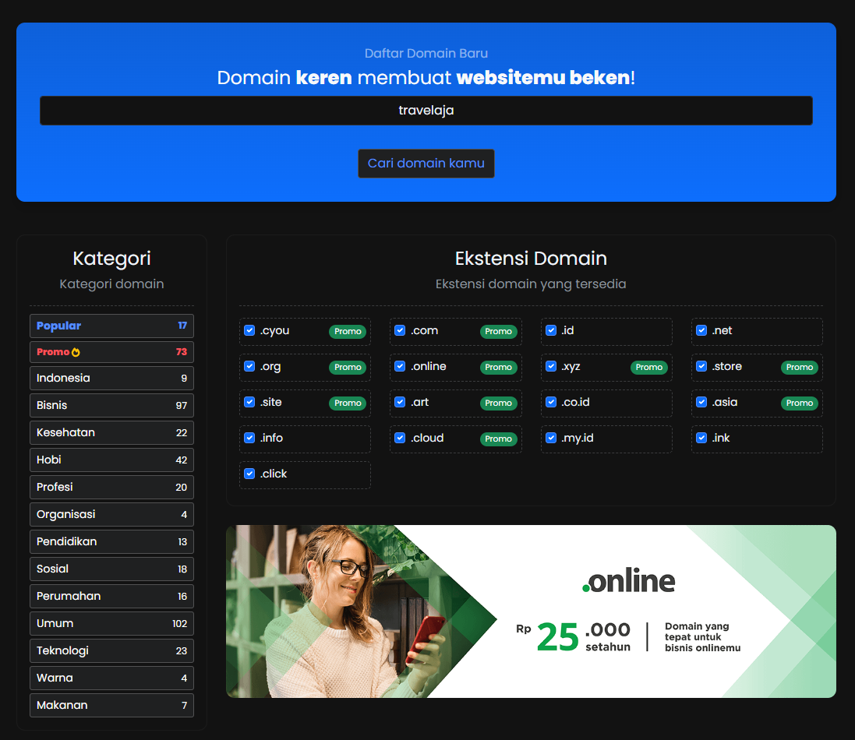

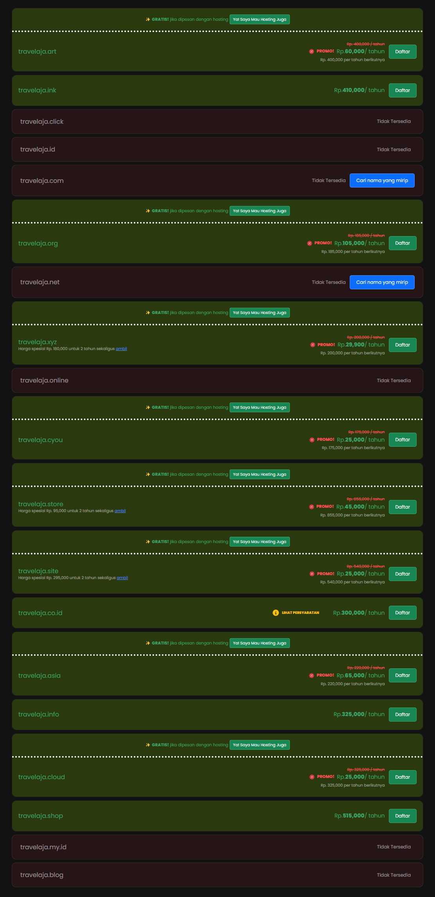

*Gambar atau petunjuk diatas diambil melalui website [rumahweb.com](https://www.rumahweb.com/)

#### Instalasi Wordpress Menggunakan Softaculous

Setelah kita membeli layanan hosting dan nama domain, langkah berikutnya adalah menginstal sistem manajemen konten (CMS) seperti WordPress untuk mulai membuat situs web. Proses ini bisa menjadi rumit, terutama bagi pemula, tetapi dengan adanya Softaculous, auto-installer yang sangat berguna, instalasi WordPress menjadi jauh lebih mudah dan cepat. Softaculous memungkinkan pengguna untuk menginstal WordPress hanya dengan beberapa klik tanpa perlu melalui pengaturan teknis yang rumit, seperti mengunggah file manual atau membuat database secara terpisah. Ini sangat menghemat waktu dan usaha, terutama bagi mereka yang baru mengenal pengembangan web.

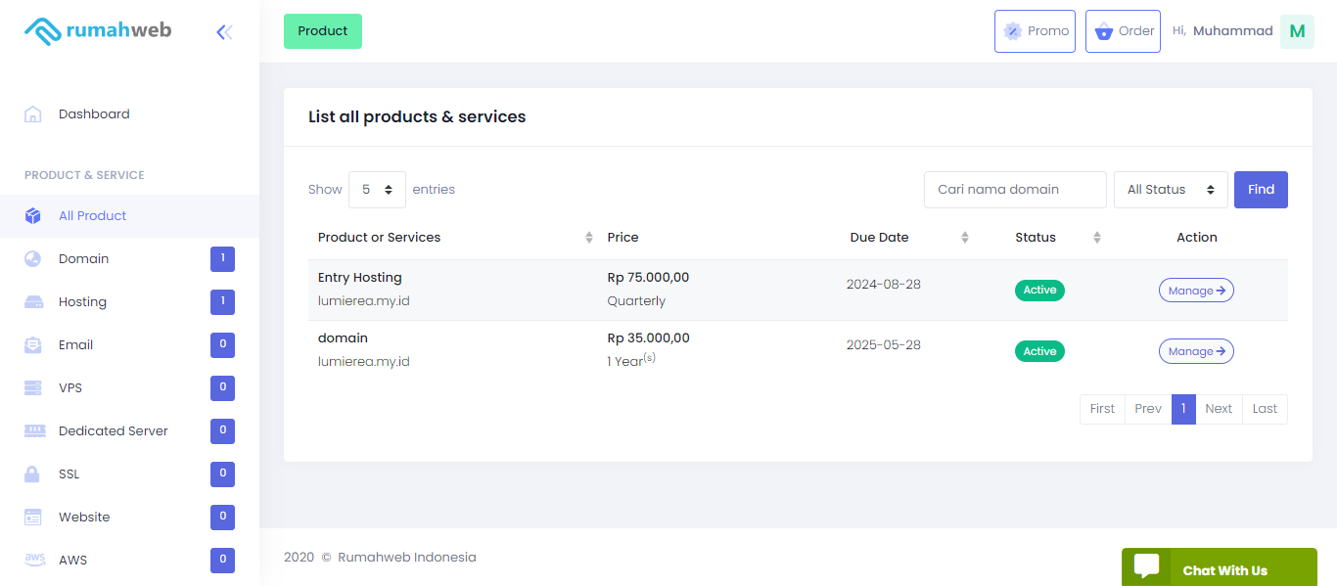***\*Pada contoh ini, kami menggunakan rumah web untuk instalasi wordpress menggunakan softaculousnya.***

**Klik “Manage” atau “Active” pada bagian all product.**

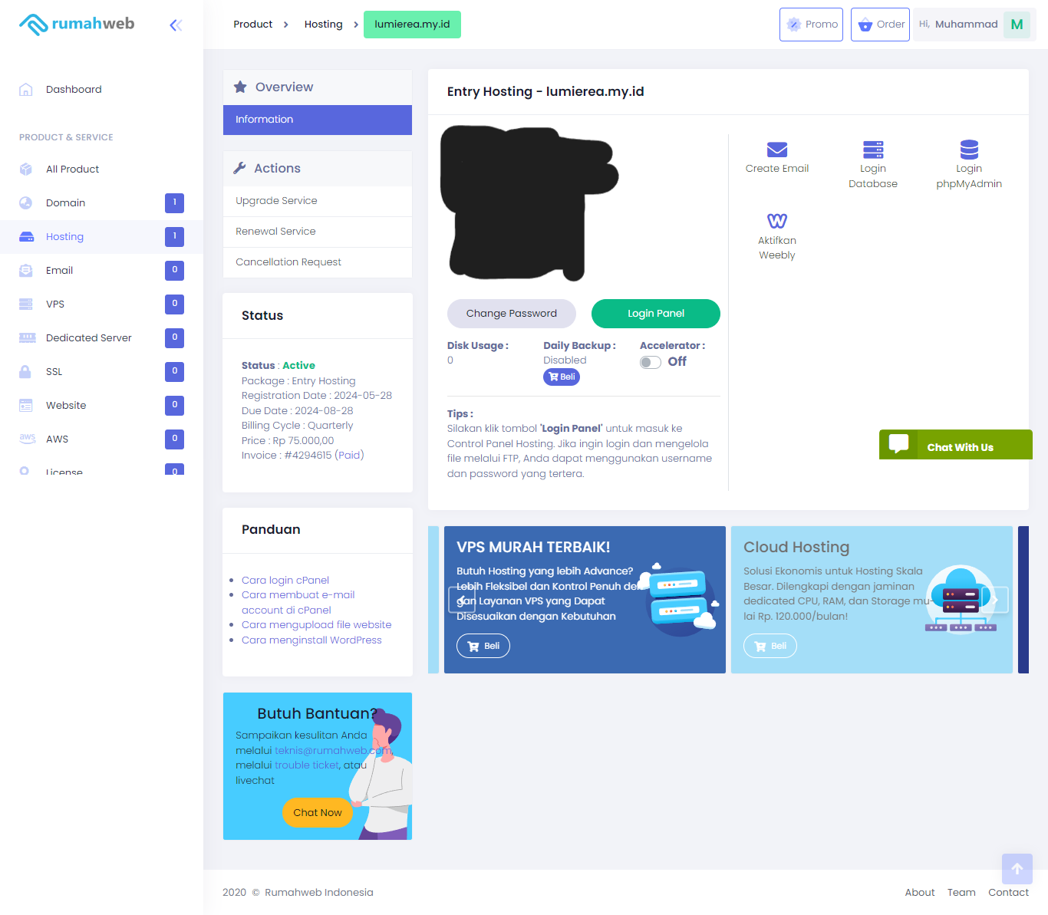

**Setelah itu klik teks ”Login Panel”. Pada tahap ini biasanya membutuhkan sedikit waktu untuk ke cPanel**

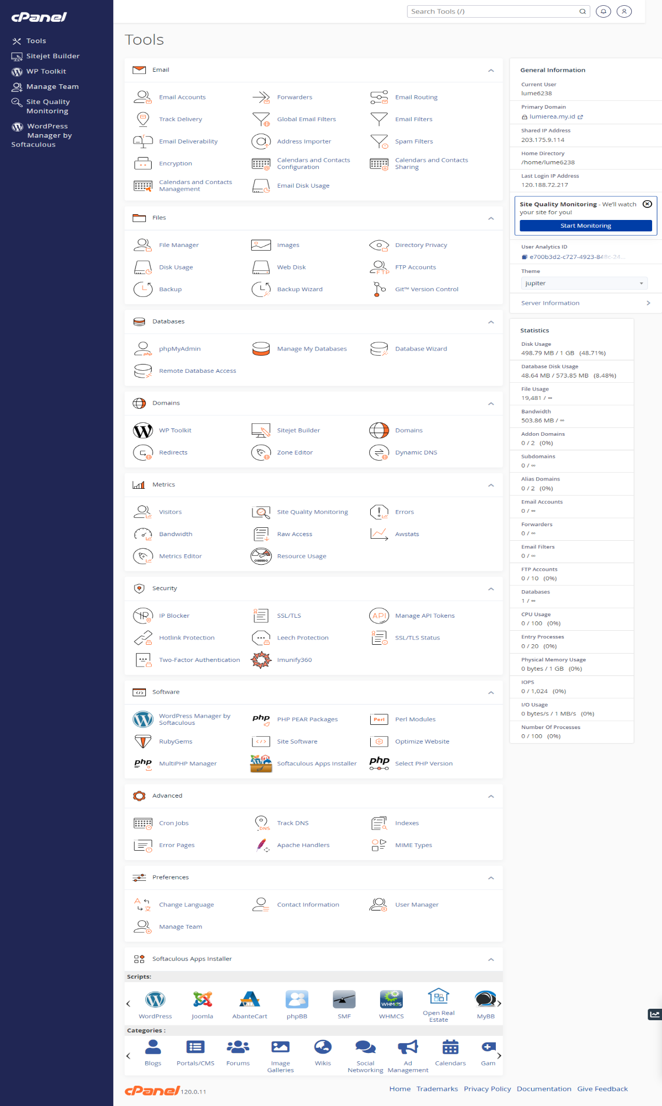



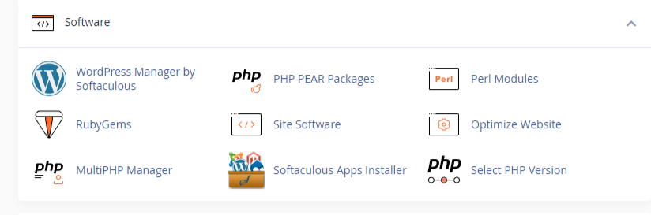

Klik pada bagian software yang bernama “Softaculous Apps Installer”.

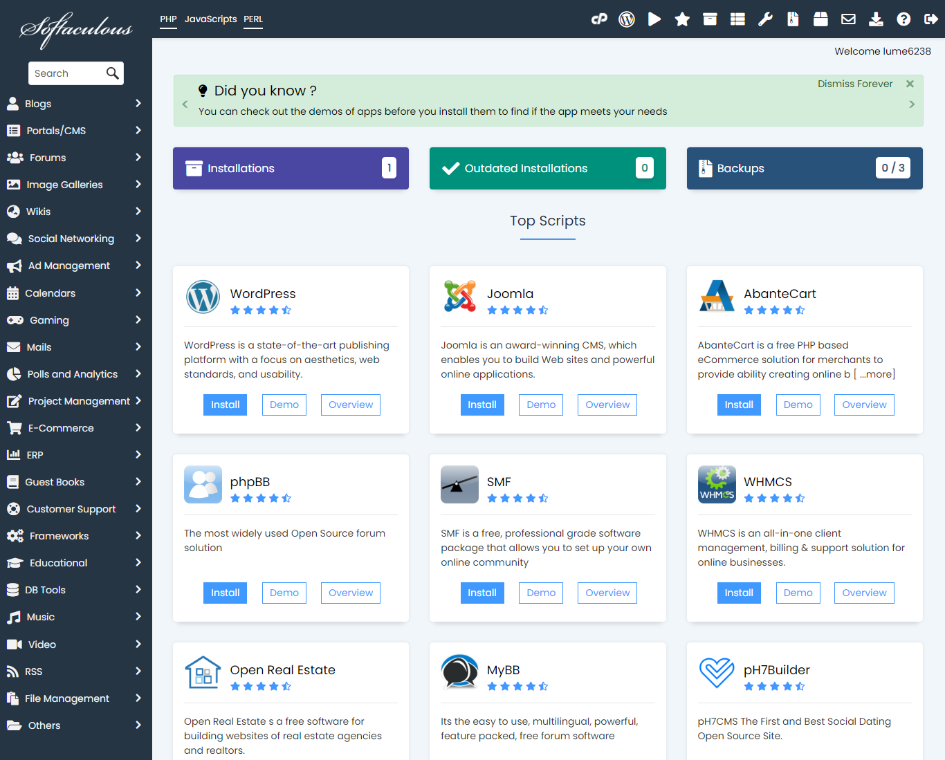

Setelah itu klik “Install” pada gambar wordpress.

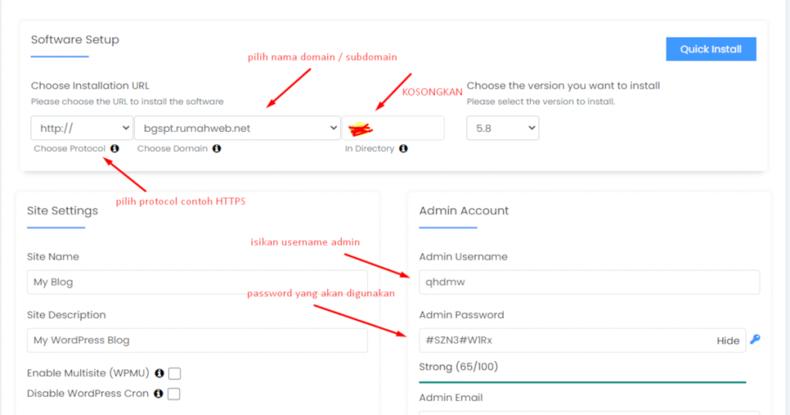

Kosongkan ini!



Penting untuk diperhatikan!

1. Hapus wp pada kolom in directory, agar website bisa diakses langsung dengan nama utama Anda. Perhatikan pada gambar.
2. Pertama adalah kolom “Choose Domain“, untuk kolom ini, isiannya tidak perlu dirubah apabila kita hendak melakukan instalasi di domain utama. Namun apabila kita hendak melakukan instalasi di subdomain, kita dapat melakukan penyesuaian dengan mengklik “tanda panah hitam” dan memilih di domain/subdomain manakah kita hendak melakukan instalasi.
3. Untuk kolom “Choose Instalation Url“, apabila kita hendak melakukan instalasi di folder utama (public_html) dari domain atau subdomain kita, maka perlu untuk mengosongkan/menghapus isian yang ada di kolom ini.
4. Sedang untuk kolom “Site Name” diisi dengan Nama website kita. Untuk kolom “Site Description” dapat kita isi dengan deskripsi singkat dari website yang akan kita buat.
5. Penyesuaian juga harus kita lakukan di kolom “Admin Password” dan “Admin Email“. Untuk kolom “Admin Password“, ganti password bawaan Softaculous dengan password Anda. Gunakan gabungan angka dan huruf besar serta huruf kecil untuk meningkatkan keamanan password. Sedangkan untuk “Admin Email“, sesuaikan dengan email kontak yang Anda gunakan.

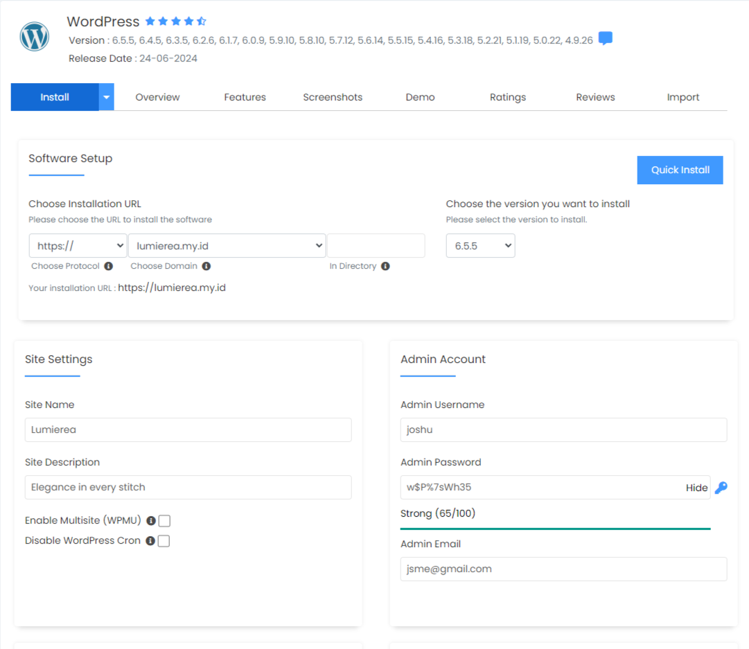

*gambar diatas ini adalah petunjuk yang benar.

1. Setelah semua isian benar, klik “Install” untuk melakukan instalasi WordPress.
2. Tunggu sampai proses instalasi benar-benar selesai hingga indikator penuh dan menunjukkan angka 100%.
3. Setelah selesai, anda dapat login wordpress untuk mendesain websitenya.

Pasang WordPress melalui panel kontrol hosting atau dengan menggunakan installer seperti Softaculous. Proses instalasi ini biasanya cepat dan mudah, memungkinkan Anda untuk segera memulai pengaturan dan penyesuaian situs Anda. Pastikan Anda memilih versi terbaru dari WordPress untuk mendapatkan fitur-fitur terbaru dan keamanan yang diperbarui

**Pemilihan Tema**: Pilih tema WordPress yang dioptimalkan untuk e-commerce. Tema-tema seperti WooCommerce, Shopify, atau eCommerce dapat menjadi pilihan yang baik.

**Instalasi Plugin**: Instal plugin WooCommerce sebagai platform e-commerce utama. Plugin ini menyediakan fungsi dasar untuk menjalankan toko online seperti manajemen produk, keranjang belanja, dan proses checkout.

2. Konfigurasi Dasar

* **Pengaturan Umum**: Konfigurasikan pengaturan umum di WooCommerce seperti mata uang, unit pengukuran, dan metode pembayaran.
* **Tambahkan Produk**: Tambahkan produk-produk yang akan dijual dengan mengisi detail produk, harga, stok, dan gambar.
* **Pengaturan Pengiriman**: Tentukan opsi pengiriman seperti tarif pengiriman, area layanan, dan metode pengiriman yang didukung.

3. Penyesuaian Lebih Lanjut

* **Kustomisasi Tema**: Sesuaikan tata letak, warna, dan gaya visual toko online Anda menggunakan panel kustomisasi tema atau CSS khusus.
* **Tambahkan Ekstensi**: Install ekstensi tambahan untuk meningkatkan fungsi toko online, seperti manajemen inventaris, pelacakan pesanan, atau integrasi dengan sistem CRM.

4. Pengaturan Keamanan dan Performa

* **Pengaturan Keamanan**: Aktifkan SSL untuk mengamankan transaksi pembayaran dan data pengguna. Gunakan plugin keamanan untuk melindungi situs dari serangan malware dan hacking.
* **Optimasi Performa**: Tingkatkan kecepatan situs dengan meminimalkan gambar, menggunakan cache, dan memilih hosting yang cepat dan andal.

5. Pengujian dan Peluncuran

* **Pengujian Fungsional**: Lakukan pengujian menyeluruh terhadap semua fitur dan proses transaksi di situs e-commerce Anda.
* **Peluncuran**: Setelah semua persiapan selesai, luncurkan situs e-commerce Anda secara resmi dan pastikan semua pengaturan dan integrasi berfungsi dengan baik.

6. Pengelolaan dan Optimalisasi

* **Pemantauan Performa**: Pantau performa toko online Anda menggunakan analitik web dan laporan penjualan. Identifikasi area-area yang perlu dioptimalkan.
* **Pembaruan Konten**: Rutin update konten produk, blog, dan halaman landing untuk menjaga keterlibatan pengunjung.
* **Pengembangan Lanjutan**: Evaluasi dan implementasikan fitur baru atau integrasi dengan platform pemasaran dan penjualan lainnya untuk meningkatkan efisiensi dan profitabilitas.
* **Bagaimana strategi efektif pemasaran melalui Instagram untuk mendukung promosi produk dari toko online?**

### Strategi Efektif Pemasaran Melalui Instagram untuk Mendukung Promosi Produk dari Toko Online

#### 1. Profil Bisnis yang Menarik

* **Optimalkan Bio**: Buat bio yang menarik dengan menyertakan informasi produk unggulan dan tautan langsung ke toko online Anda.
* **Logo dan Foto Profil**: Gunakan logo atau gambar profil yang konsisten dengan merek Anda.

#### 2. Konten Visual Berkualitas Tinggi

* **Foto Produk yang Menarik**: Unggah foto produk dengan kualitas tinggi dan estetika yang menarik.
* **Video Pendek**: Buat video pendek atau boomerang yang menampilkan produk Anda secara dinamis.

#### 3. Penggunaan Fitur Instagram Shopping

* **Aktifkan Instagram Shopping**: Dengan fitur ini, Anda dapat menandai produk langsung di foto atau video, dan memberikan tautan langsung ke halaman produk di toko online Anda.

#### 4. Penggunaan Hashtag yang Relevan

* **Penelitian Hashtag**: Cari dan gunakan hashtag yang relevan dengan produk Anda dan industri Anda.
* **Buat Hashtag Branded**: Buat hashtag khusus untuk merek Anda dan ajak pengikut Anda untuk menggunakannya.

#### 5. Konten Story yang Kreatif

* **Story Produk**: Gunakan fitur Instagram Stories untuk memperkenalkan produk baru, diskon, atau konten eksklusif.
* **Poll dan Pertanyaan**: Gunakan fitur poll atau pertanyaan untuk berinteraksi dengan pengikut dan mendapatkan umpan balik tentang produk.

#### 6. Kolaborasi dengan Influencer

* **Pilih Influencer yang Relevan**: Lakukan kerjasama dengan influencer yang memiliki audiens yang sesuai dengan target pasar Anda.
* **Ulasan Produk**: Biarkan influencer menggunakan dan mengulas produk Anda secara autentik.

#### 7. Kontes dan Giveaway

* **Kontes Produk**: Buat kontes atau giveaway yang melibatkan pengikut untuk meningkatkan keterlibatan dan kesadaran merek.
* **Syarat dan Ketentuan**: Pastikan syarat dan ketentuan kontes atau giveaway jelas dan mematuhi kebijakan Instagram.

#### 8. Analisis dan Optimalisasi

* **Pantau Analytics**: Gunakan Instagram Insights untuk melacak performa postingan dan story Anda.
* **Evaluasi dan Sesuaikan**: Evaluasi hasil kampanye secara teratur dan sesuaikan strategi berdasarkan data analitik yang Anda peroleh.
* **Apa saja tantangan yang dihadapi dalam mengintegrasikan e-commerce dengan social media marketing, dan bagaimana cara mengatasinya?**

### Tantangan dalam Mengintegrasikan E-commerce dengan Social Media Marketing dan Cara Mengatasinya

#### 1. Sinkronisasi Data dan Integrasi Platform

* **Tantangan**: Mengintegrasikan data dari platform e-commerce ke platform social media dapat menjadi rumit terutama dalam hal sinkronisasi stok produk, harga, dan detail lainnya.
* **Solusi**: Gunakan plugin atau tool integrasi yang disediakan oleh platform e-commerce dan social media untuk memudahkan sinkronisasi data. Pastikan untuk mengatur pengaturan integrasi dengan benar dan melakukan uji coba secara berkala untuk memastikan konsistensi data.

#### 2. Keterbatasan Fitur dan Keamanan

* **Tantangan**: Beberapa platform e-commerce mungkin memiliki keterbatasan dalam integrasi dengan fitur-fitur lanjutan pada social media seperti pembayaran langsung dari Instagram atau fitur tagging produk.
* **Solusi**: Pilih platform e-commerce yang mendukung integrasi dengan fitur-fitur social media terkini. Lakukan penelitian menyeluruh sebelum memilih platform, dan pastikan untuk memanfaatkan fitur-fitur integrasi yang tersedia secara maksimal.

#### 3. Konsistensi Branding dan Pengalaman Pengguna

* **Tantangan**: Menjaga konsistensi branding dari e-commerce ke platform social media, termasuk dalam hal tampilan visual, pesan merek, dan pengalaman pengguna.
* **Solusi**: Buat panduan brand yang jelas dan terapkan secara konsisten di semua platform. Gunakan template visual yang seragam untuk postingan dan konten, serta pastikan pesan merek Anda konsisten di setiap interaksi dengan pelanggan.

#### 4. Pengelolaan Waktu dan Sumber Daya

* **Tantangan**: Mengelola kampanye pemasaran di berbagai platform dapat menguras waktu dan sumber daya yang signifikan.
* **Solusi**: Buat jadwal posting dan kalender konten yang teratur. Gunakan alat manajemen sosial media untuk mengelola dan mengotomatisasi postingan, serta memonitor respons dan kinerja kampanye secara efisien.

#### 5. Analisis dan Pengukuran Kinerja

* **Tantangan**: Mengukur efektivitas kampanye secara terintegrasi antara e-commerce dan social media marketing seringkali rumit karena perlu menggabungkan data dari berbagai platform.
* **Solusi**: Gunakan alat analitik yang dapat mengintegrasikan data dari platform e-commerce dan social media secara menyeluruh. Lakukan analisis terhadap key performance indicators (KPIs) yang relevan seperti konversi, engagement rate, dan ROI untuk memahami dampak kampanye secara holistik.
* **Faktor apa yang menjadikan website tidak menarik dan susah ditemukan?**

#### Desain yang Tidak Menarik

* **Tampilan Visual Buruk**: Desain yang kaku, tidak menarik secara estetika, atau terlalu kompleks dapat membuat pengguna tidak tertarik untuk menjelajahi website lebih lanjut.
* **Tidak Responsif**: Desain yang tidak responsif atau tidak dioptimalkan untuk perangkat mobile dapat mengurangi pengalaman pengguna dan membuat website sulit diakses.

#### 2. Konten yang Tidak Relevan atau Tidak Berkualitas

* **Konten yang Tidak Menarik**: Isi konten yang tidak informatif, tidak relevan, atau tidak sesuai dengan kebutuhan dan minat target audiens dapat membuat pengguna cepat meninggalkan website.
* **Kualitas Konten Rendah**: Konten yang terlalu singkat, tidak terstruktur, atau tidak grammatical dapat memberikan kesan kurang profesional dan tidak dapat diandalkan.
* **Loading Time yang Lambat**: Website yang lambat untuk dimuat dapat membuat pengguna frustrasi dan meninggalkan website sebelum halaman selesai dimuat.
* **Masalah Navigasi**: Navigasi yang rumit atau tidak intuitif dapat membuat pengguna kesulitan menemukan informasi yang mereka cari.

# Daftar Pustaka

**Exabytes:** [**https://www.exabytes.co.id/blog/langkah-membuat-website-dengan-wordpress/**](https://www.exabytes.co.id/blog/langkah-membuat-website-dengan-wordpress/)